Venezuela, ein Faktencheck der anderen Art
Vorurteile von außen sind bei Betrachtungen über Venezuela, wie überhaupt, fehl am Platze.
von Günter Buhlke, Januar 2019
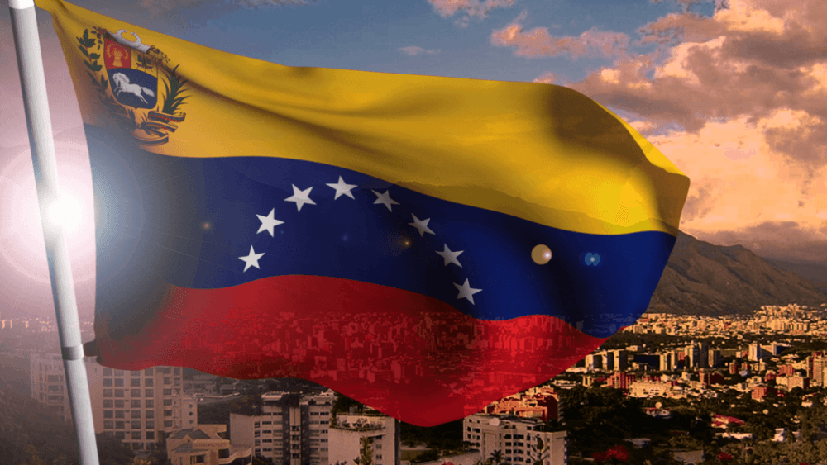
Die gängigen Medien in Deutschland schildern die Lage in Venezuela fortdauernd als katastrophal. Die realen Ursachen jedoch benennen sie kaum. In ihrer Darstellung war Chávez ein Phantast und Maduro sei absolut unfähig, das Land zu regieren.
Für die Medien der westlichen Industrieländer führen alle gesellschaftlichen Alternativen, die jenseits der neoliberalen Marktwirtschaft liegen in ein Chaos. Sie und ihre Politiker folgen dem Konzept der Truman – Doktrin von 1947 (Wikipedia: Containment – aufhalten/zurückdrängen). Sie stören sich daran, dass Chávez seinem Regierungsprogramm den Namen "Sozialismus des 21. Jahrhunderts" gab, nicht so sehr, dass der in Venezuela verhafte Berliner Journalist Billy Six seine schwerbewaffneten Bewachern freundlich lächelnd umarmt (Berliner Zeitung, 2.1.2019).
Ja, die Situation in dem rohstoffreichen Land ist beklagenswert. Rohstoffe allein erzeugen aber keinen Wohlstand. Erst mit ihren Verarbeitungsstufen werden die Voraussetzungen für regelmäßige Einnahmen des Staatshaushaltes und der Familien geschaffen. Wichtig vor allem, auf wessen Rechnung sich die Verarbeitung vollzieht. Im Lande oder im Ausland?
Seit 500 Jahren, das heißt vom Anbeginn an, fehlte Geld zur eigenständigen Entwicklung in Venezuelas. Karl der V., Kaiser des Heiligen Römischen Reiches Deutscher Nation und spanischer König, verfügte als Kolonialherr, dass alle Steuereinnahmen nach Madrid zu senden sind und er verbot den Handel zwischen seinen Kolonien. Der erste im spanischen Auftrag vertraglich bestellte Gouverneur in Venezuela war übrigens ein Deutscher aus dem Augsburger Handels- und Bankhaus der Welser. Gouverneur Ambrosius Alfinger musste Venezuela wegen ungenügender Erfüllung seines Vertrages mit dem Kaiser und wegen der Beraubung der Bevölkerung nach 26 Jahren die Verwaltung des Gebietes aufgeben ("Ureinwohner, Pfahlbauten und Gründungen des Alfingers", Verlag Fotolitos Garcia y Hijos, 1979).
Nach Ende der Kolonialherrschaft der Spanier vor 200 Jahren landeten die Ergebnisse des Wertzuwachses aus der Rohstoffwirtschaft in Tresoren von New York, Madrid und London. Kapital zum Aufbau von Verarbeitungsindustrien blieb weiterhin nicht in Venezuela. Die erzwungene Arbeitsteilung zwischen der Rohstoff-Förderung in Venezuela und der gewinnbringenden Verarbeitung im Ausland, hat sich im Verlauf der Zeit verfestigt. Der Großhandel, das Bank- und Versicherungsgewerbe verblieben weiter in den Händen der Ausländer, bis zur Gegenwart.
Ergebnis: Venezuela muss verarbeitete Erdölprodukte wertmäßig um das Vielfache importieren als die Rohölexporte einbringen (Quelle: Ministerio del Poder Popular de Petrolio y Mineria). Sparguthaben als Quelle für Kreditfinanzierungen wurden wegen der relativ geringeren Zahl der steuerpflichtigen Beschäftigten in Industriebereichen nur unzureichend gebildet. Vermögende Venezolaner, wie Großagrarier und Partner der ausländischen Unternehmer haben ihre Gelder überwiegend in den USA angelegt.
Der von Chávez angestrebte Sozialstaat auf der Grundlage einer repräsentativen Demokratie (Anm. d. Red.: ... auf der Grundlage einer partizipativen Demokratie. Dieser Unterschied ist wesentlich für den Chavismus) benötigt finanzielle Mittel für den Aufbau einer selbsttragenden Wirtschaft mit einer Verarbeitungsindustrie und Schaffung von Arbeitsplätzen. Die Bildung, das Gesundheitswesen, die Verkehrsinfrastruktur und die Forschung hatten einen erheblichen Nachholbedarf. Kredite aus eigenen Quellen standen über Jahrzehnte nur unzureichend für den Staatshaushalt zur Verfügung. Sie waren im Wesentlichen nur beim Internationalen Währungsfonds zu erhalten. Meist gegen Auflagen, die Sozialausgaben zu kürzen und Teile des staatlichen Eigentums zu privatisieren. Außerdem stuften die US-Ratingagenturen für lateinamerikanische Länder die Zinsen überwiegend auf "B"- und "C"-Niveau uns belaufen sich somit bis auf 16 Prozent. Seit den 1970-ziger Jahren herrschte in Lateinamerika das profitgetriebene Geschäftsmodell der Schuldenfallen, mit ausgeprägten Profitlogiken, eingebettet im Konzept des Neoliberalismus.
Chávez und Maduro hatten für ihre sozialbewussten Alternativen schwierige Ausgangsbedingungen. Sie benötigen gleichgesinnte kompetente Führungskräfte und Verwaltungsangestellte, sowie ausreichend Zeit für ihre Projekte. Die Regierungen Chávez/Maduro sind seit 1998, d.h. erst seit 20 Jahren im Amt. Konservative Gegenkräfte bremsten die Entwicklung. Relativ hohe Einnahmen standen Venezuela zwar aus den Rohstoffexporten zur Verfügung aber nicht ausreichend für die angestrebte Aufgabe. Zuviel ist seit historischen Zeiten ins Ausland abgeflossen. Aufgrund fehlender Verarbeitungskapazitäten war der jährliche Importaufwand um ein Vielfaches höher. Selbst Benzin musste importiert werden. Venezuela hatte keine eigene Tankerflotte. Die Handels- und Leistungsbilanzen Venezuelas wiesen überwiegend Negativsalden aus (Statistisches Amt Venezuelas, INE).
Chávez verfolgte eine Konzeption für das Land. Seine Reformziele wurden nach umfangreichen Konsultationen in dem Entwicklungskonzept "Schritte für die Periode 2013 bis 2019" detailliert beschrieben (s. Ausgabe CCC, Comando, Campagna, Carabobo). Praktische Erfahrungen für Transformationenprozesse konnten in anderen Ländern studiert werden. Sie sind aber nur dann erfolgreich anwendbar, wenn die notwendigen Bedingungen vorhanden sind. Die Teilnehmer der Sozialforen von Sao Paulo debattierten mit Chávez notwendige Anforderungen. Die Millenniumsziele der UNO zur Verbesserung der Lebenslage der Bevölkerung wiesen ihnen die Richtung. Zustimmung und Solidarität signalisierte der Verbund der südamerikanischen Staaten CELAC und die Mitglieder der ALBA Länder, die wirtschaftlich aber ebenfalls unter der ungerechten Situation der Arbeitsteilung mit den Industrieländern litten.
"Keiner kann im Frieden leben, wenn es dem bösen Nachbarn (und der Opposition) nicht gefällt", lautet ein deutsches Sprichwort. Der nördliche, die USA, unternehmen große Anstrengungen, die Entwicklung in Venezuela mit Sanktionen, Boykotten und Medienaufwand zurückzudrängen. Uncle Sam greift auf seine Interventionserfahrungen in Lateinamerika zurück. (Nikaragua, Kuba, Guatemala, Chile u.a.). Die OAS und die LIMA Gruppe werden mobilisiert und die US–Administration sieht ihre Sicherheit durch Venezuela bedroht. Das erlaubt schärfere Aktionsmöglichkeiten (z.B. Decreto ejecutivo – Declaracion de Emergencia Nacional con respecto a Venezuela). Präsident Trump glaubt, ein militärisches Eingreifen in Venezuela sei, neben den bereits verhängten Sanktionen, eine mögliche Option.
Die zerstrittene venezolanische Opposition versuchte mit Straßen-Krawallen Wahlakte für sich zu gewinnen (Quelle: Venezuela-Avanza, 5.7.2017, Alexander-von Humboldt-Gesellschaft e.V.) Ein starkes Druckinstrument gegen Maduro ist gegenwärtig die Verschärfung und Aufrechterhaltung der verheerenden Inflation und die Beeinflussung des inneren Versorgungsmarktes. 2018 soll die Auswanderung venezolanischer Bürger in die Nachbarländer Kolumbien und Brasilien für politische Aufmerksamkeit und Druck sorgen.
Chávez und Maduro haben mit ihren Maßnahmen zur allgemeinen Sozialversicherung für die Bevölkerung, zur Einführung einer Altersrente für alle, zum Abbau der extremen Armut, zum Aufbau der kommunalen Räte, der Einrichtung der Missionen und Schaffung von Wohnraum für große Teile der Bevölkerung in Venezuela Anerkennung gefunden. Die Jugend erhielt Perspektiven, ihr Leben durch Bildung zu gestalten. Chávez und Maduro haben 8 von 9 Wahlprozessen zu ihren Gunsten gestalten können. Die Wahlen wurden von den internationalen Wahlbeobachtern stets als demokratisch und frei von Manipulationen eingestuft. Beachtliches wurde zur Erreichung der Millenniumsziele der UNO in Venezuela geschaffen. Dazu beigetragen hat die Verteilungsmacht der Chavisten zur Steuerung der Daseinsvorsorge. Ihre Gegenkräfte aus dem alten Staatsapparat, aus der Opposition, sowie der privaten Wirtschaft nutzten, mit Unterstützung des Auslandes, Möglichkeiten zur Herbeiführung der Inflation, die die Einkommensverbesserungen der Bevölkerung zu Nichte macht. Eine Phase des aktiv geführten Widerstandes innerer und äußerer Kräfte bestimmt gegenwärtig die politische Lage in Venezuela.
Stimmenmehrheiten hat Maduro in allen letzten Wahlen verbuchen können, wenn auch mit knappen Ergebnissen. Maduro hält sich an die Verfassung des Landes, die unter Beachtung weltweit anerkannten demokratischen Prinzipien unter Chávez entwickelt und mit großer Mehrheit von der Bevölkerung angenommen wurde. Die Opposition kann kein zukunftsstarkes Angebot für Venezuela unterbreiten. Die USA scheinen mit ihren Regelungen im eigenen Gesundheitssystem und mit der Jugendarbeitslosigkeit z.B. in Chicago von 70 Prozent, kein Vorbild sein. Die Lebensverhältnisse in den USA, boten keine Alternativen, auch nicht ihr Umweltverhalten oder ihr Migrationsverständnis. Blaupausen der Führungsstrukturen des Sozialismus des 20. Jahrhunderts kommen ebenso wenig in Betracht. Das Sozialismusmodell hat nach der Wende um 1990 demokratische Fortschritte vollzogen und Lernprozesse durchgemacht.
Was zu tun ist, müssen die Venezolaner selbst entscheiden. Sie kennen am besten ihre konkreten Bedingungen und haben Vorstellungen über ihre Zukunft. Gefährliche Rückschritte für die Lage um Venezuela und der Region bedeuten aktuell mediale Gedankenspiele und erste praktische Übungen paramilitärischer Optionen (Análisis del esquema de la ofensiva paramilitar). Die kolumbianische Tragödie ist keinesfalls Geschichte.

Vorurteile von außen sind bei Betrachtungen über Venezuela, wie überhaupt, fehl am Platze.
Quelle: https://www.pressenza.com/de/2019/01/venezuela-ein-faktencheck-der-ander...
Über den Autor Günter Buhlke: Geb. 1934. Verh. Studium an der Humboldtuniversität und der Hochschule für Ökonomie Berlin. Dipl. Volkswirtschaftler. Internationale Arbeit als Handelsrat in Mexiko und Venezuela. Koordinator für die Wirtschaftsbeziehungen der DDR zu Lateinamerika. Wirtschaftserfahrungen als langjrähriger Leiter des Schweizerischen Instituts für Betriebswirtschaft in Berlin, Vorstand einer Wohnungsgenossenschaft und Referent im Haushaltsausschuss der Volkskammer und des Bundestages. Gegenwärtig ehrenamtliche Tätigkeiten.
Quelle: https://weltnetz.tv/story/1718-venezuela-ein-faktencheck-der-anderen-art

